|  |  |  |  |
| --- | --- | --- | --- |
|  | | | |
| **KAJIAN PENCIPTAAN KARYA KOMPOSISI MUSIK MUTE SEBAGAI PENYAMPAIAN MAKNA PENGALAMAN EMPIRIS BERGENRE KONTEMPORER** | | | |
|  | | | |
|  | | | |
| **Kata Kunci:**  **Mute,**  **Komposisi,**  Empiris,  Kontemporer  ***Keywords****:*  ***Mute,***  ***Composition,***  ***Empirical***  ***Contemporary***  ***Received***: Month Year  ***Accepted***: Month Year  ***Published***: Month Year | |  | **Abstrak**  *Mute* merupakan sebuah hasil karya cipta atau komposisi yang bergenre kontemporer. Arti kata *Mute* adalah bisu atau arti lainnya dari mute adalah kelu. Ada beberapa hal yang perlu untuk dikaji dalam komposisi *Mute* ini, yaitu tentang kajian penciptaan karya komposisi musik sebagai penyampaian makna pengalaman empiris bergenre kontemporer dan pengolahan elemen musik kontemporer yang terdiri dari Struktur: permulaan/beginning, kelanjutan/continuation, komplikasi/complication, dan resolusi/resolution. Penciptaan karya komposisi musik *Mute* sebagai penyampaian makna pengalaman empiris bergenre kontemporer dan pengolahan elemen musik kontemporer bertujuan untuk memahami bagaimana kajian penciptaan karya komposisi musik *Mute* sebagai penyampaian makna pengalaman empiris bergenre kontemporer dan untuk mengetahui bagaimana pengolahan elemen musik Kontemporer. Metode yang digunakan adalah metode dasar yakni metode deskriptif kualitatif Sedangkan Hasil penelitian ini diharapkan bermanfaat dalam berbagai hal antara lain: untuk memberi sumbangan bagi para pembaca atau penelitian lanjutan tentang kajian penciptaan karya komposisi musik *Mute* sebagai penyampaian makna pengalaman empiris bergenre kontemporer, dan sebagai informasi yang lebih mendalam bagi para pembaca atau penelitian lanjutan tentang pengolahan elemen musik Kontemporer dalam komposisi *Mute.*  ***Abstract***  Mute is a work of creation or composition in a contemporary genre. The meaning of the word mute is mute or another meaning of mute is mute. There are several things that need to be studied in this muted composition, namely the study of the creation of muted music compositions as a means of conveying the meaning of contemporary genre empirical experience and the processing of contemporary musical elements consisting of structure: beginning, continuation, complication, and resolution. The creation of Mute musical compositions as a means of conveying the empirical experience of contemporary genres and the processing of contemporary musical elements aims to understand how the study of the creation of Mute musical compositions as a means of conveying the meaning of contemporary empirical experience to genres and to find out how contemporary musical elements are processed. The method used is the basic method, namely the qualitative descriptive method. The results of this study are expected to be useful in various ways, including: to make a contribution to readers or further research on the study of the creation of works of Mute music as a conveyance of the meaning of empirical experience in contemporary genres, and as information that more in-depth for readers or further research on the processing of Contemporary musical elements in Mute compositions. |
|  | |  |  |
|  | © Year Author(s). Published by [Faculty of Languages and Arts](https://fbs.unimed.ac.id/) - [Universitas Negeri Medan](https://www.unimed.ac.id/). This is Open Access article under the CC-BY-SA License [(https://creativecommons.org/licenses/by-sa/4.0/](https://creativecommons.org/licenses/by-sa/4.0/)).  DOI: [*https://doi.org/10.24114/grenek.vxxxx.xxxxx*](https://doi.org/10.24114/grenek.vxxxx.xxxxx) | | |

**PENDAHULUAN**

*Mute* merupakan sebuah karya komposisi duet yang bergenre kontemporer. Menurut Kamus Bahasa Inggris Terjemahan Indonesia, arti kata mute adalah bisu atau arti lainnya dari mute adalah kelu. Karya komposisi *Mute*  memiliki konsep mengkolaborasikan antara tutur bahasa dengan digital piano. Tutur bahasa yang diungkapkan merupakan bahasa isyarat tentang pengalaman komposer dalam kehidupannya. ‘Bisu’ bukan berarti bisu, yang artinya dalam menyelesaikan masalah. ‘Bisu’ dalam hal ini merupakan bahasa isyarat ungkapan sebuah karya musik yang memiliki makna menyikapi persoalan-persoalan yang dihadapi. Ada banyak hal persoalan yang lebih baik disikapi dengan ‘bisu’, dari pada berbicara tanpa arah. Sikap ‘bisu’ mampu meredam segala persoalan dan dapat menyelamatkan seseorang dari persoalan yang lebih rumit. Contoh paling sederhana adalah pada saat marah, lebih baik ‘bisu’ terlebih dahulu, barulah berbicara bila hati sudah tenang dan bisa mengontrol emosi sendiri.

Sebuah karya komposisi dinyatakan memiliki nilai yaitu terletak pada benda, senimannya dan penerima seni (audiens). Karya seni memiliki estetis dengan cara pengungkapan karya-karya seni melalui perasaan, buah pikiran, transparan, intuisi dimana tujuannya adalah mentransmisikan informasi-informasi pada publik seni. Pengungkapan karya-karya komposisi musik haruslah dibarengi dengan penguasaan struktur jiwa dan dikolaborasikan dengan pengetahuan ilmu musik sehingga seorang seniman dapat dikatakan berhasil mengungkapkan karya-karya musiknya. Nilai estetis sebuah karya komposisi musik tidak lepas dari konteks, nilai sosial, ideologi, politik, struktur sosial, dimana disebut juga dengan nilai ekstrinsik (Batubara, 2021, hlm. 2).

Menurut Adorno (2008, hlm. 401)musik menyerupai dengan bahasa, dimana nilai bahasa musik merupakan rangkaian waktu tertentu dari artikulasi suara yang lebih dari sekedar suara. Dalam hal ini artikulasi suara dengan tutur bahasa yang jelas, dapat menyampaikan atau mengutarakan nilai simbol-simbol yang dimaksud oleh komposer.

Seni bisa dilihat dalam intisari ekspresi dari kreativitas manusia yang sangat sulit untuk dijelaskan dan juga sulit dinilai. Hal ini dikarenakan masing-masing individu memilih sendiri peraturan dan parameter yang menuntunnya atau kerjanya untuk menghasilkan produk dengan ekspresi lewat medium. Tujuan menghasilkan produknya adalah untuk menyampaikan dari segi kepercayaan, gagasan, sensasi/perasaan secara efektif (Batubara: 2021, hlm. 2). Hal tersebut diperkuat dengan ungkapan dari Irawati (2019, hlm. 108-109) dimana dinyatakan bahwa wujud sebuah karya seni pada dasarnya adalah merupakan representasi dari pengalaman-pengalaman nilai estetis seorang seniman. Nilai estetis ini diungkapkan dengan mencoba mencari jawaban di balik gejala yang ditangkap oleh inderanya. Begitu juga dengan musik yang merupakan bagian dari kehidupan, terintegrasi dari berbagai macam elemen transmisi, sebagai contoh karya komposisi lewat eksistensi musiknya di masyarakat.

Menurut Galingging (2022, hal. 504) menyatakan bahwa secara umum, komposisi musik terdiri dari struktur:

1. komposisipermulaan/beginning,
2. kelanjutan/continuation,
3. komplikasi/complication, dan
4. resolusi/rsolution.

Berbeda pendapat dari Hernandez dan Jose (2021, hlm. 1) yang menyatakan bahwa komposisi musik membutuhkan kreativitas yang unik dimana kapasitas manusia untuk memahami dan menghasilkan sejumlah besar ‘kalimat dalam suatu bahasa’, yang sebagian besar dalam karya komposisi tersebut belum pernah ditemui atau dibicarakan sebelumnya. Periode Modern dari segi kronologi (satu masa atau periode) itu dimulai dari tahun 1900 an. Dasar skala pada masa Modern ini adalah tonal, modal, *duodecuple,* dan *schemata.* Dasar harmoni, menggunakan tonalitas yang diperluas, pengelompokkan bebas, modal, politonal, kwartal. Dasar ritmis, menggunakan irama baru, ritme tambahan, pola-pola non simetris. Sedangkan untuk dasar bentuk adalah modifikasi permukaan-permukaan tradisional pada fugue, sonata dan variasi, neo klasisme (neo barok), instrumental bebas dan bentuk bebas, serta modifikasi dari bentuk-bentuk tradisional Indrawan (2011, hlm. 15).

Di dalam proses penciptaan, pengkarya dalam menemukan ide atau gagasan memiliki pendekatan sama dengan apa yang menjadi kebiasaan Beethoven. Pengkarya tidak dapat menjawab dengan pasti jika ada orang yang bertanya kepada pengkarya, dari mana mendapatkan ide-ide tersebut. Ide-ide itu terkadang datang secara langsung atau tidak langsung. Ide-ide itu bisa datang dari diri sendiri, dari alam, dari perjalanan, dari dalam kesunyian malam hari, atau dari suara apa saja yang penulis dengar. Ide-ide itu muncul begitu saja dan ide-ide itu bangkit yang bagi penulis tertuangkan ke dalam nada-nada yang bergejolak dan akhirnya ide-ide itu digubah ke dalam karya musik. (Pramudya, Nicolas Agung: 2019, hal. 16). Menurut Prier, (1996, hlm.2) dalam menciptakan suatu komposisi, ada beberapa proses komposisi yang penting yang menjadi suatu dasar dalam menulis komposisi, sebagai berikut:

1. Ide atau gagasan
2. Konsep
3. Bentuk
4. Struktur
5. Gaya

Ada beberapa hal yang perlu untuk dikaji dalam komposisi Mute ini, yaitu tentang kajian penciptaan karya komposisi musik mute sebagai penyampaian makna pengalaman empiris bergenre kontemporer dan pengolahan elemen musik kontemporer yang terdiri dari Struktur: permulaan/beginning, kelanjutan/continuation, komplikasi/complication, dan resolusi/resolution.

Pengalaman Empiris Menurut Sugiyono (2013:2) menyatakan bahwa: “Studi empiris adalah cara-cara yang dilakukan itu dapat diamati oleh indera manusia, sehingga orang lain dapat mengamati dan mengetahui cara-cara yang digunakan”. Penelitian atau riset adalah suatu proses investigasi yang dilakukan dengan aktif, tekun dan sistematis untuk menemukan, menginterpretasikan dan merevisi fakta-fakta. Penelitian juga bisa diartikan sebagai suatu proses logis untuk mendapatkan jawaban dari pertanyaan yang diajukan menggunakan pengalaman empiris.

Definisi empiris berasal dari empirisme, yakni suatu istilah filsafat untuk menjelaskan teori epistemology yang menganggap bahwa pengalaman sebagai sumber pengetahuan. Maksudnya, pengalaman adalah sesuatu yang diperoleh melalui indera atau bisa diamati. Sehingga, suatu hal yang empiris berdasar pada pengalaman atau observasi secara langsung.

Menurut Kamus Besar Bahasa Indonesia (KBBI), empiris adalah sesuatu yang berdasarkan pengalaman, terutama pengalaman yang diperoleh melalui penemuan, percobaan atau pengamatan.

Penciptaan karya komposisi musik Mute sebagai penyampaian makna pengalaman empiris bergenre kontemporer dan pengolahan elemen musik kontemporer dalam komposisi *Mute* yang terdiri dari Struktur: permulaan/beginning, kelanjutan/continuation, komplikasi/complication, dan resolusi/resolution bertujuan untuk memahami bagaimana kajian penciptaan karya komposisi musik *Mute* sebagai penyampaian makna pengalaman empiris bergenre kontemporer dan untuk mengetahui bagaimana pengolahan elemen musik Kontemporer dalam komposisi *Mute*. Sedangkan Hasil penelitian ini diharapkan bermanfaat dalam berbagai hal antara lain: untuk memberi sumbangan bagi para pembaca atau penelitian lanjutan tentang kajian penciptaan karya komposisi musik *Mute* sebagai penyampaian makna pengalaman empiris bergenre kontemporer, dan sebagai informasi yang lebih mendalam bagi para pembaca atau penelitian lanjutan tentang pengolahan elemen musik Kontemporer dalam komposisi *Mute.*

**METODE PENELITIAN**

Metode dasar yang akan diterapkan di dalam penelitian ini adalah metode deskriptif kualitatif. Menurut Sugiyono (2016:9) metode deskriptif kualitatif adalah metode penelitian yang berdasarkan pada filsafat positivisme digunakan untuk meneliti pada kondisi objek yang alamiah (sebagai lawannya adalah eksperimen) dimana peneliti adalah sebagai instrumen kunci . Dengan kata lain, penelitian ini menggambarkan, melukiskan, menerangkan, menjelaskan, dan menjawab secara lebih rinci permasalahan yang akan diteliti dengan mempelajari semaksimal mungkin seorang individu, suatu kelompok, atau suatu kejadian .

Ada beberapa metode yang diterapkan di dalam pengumpulan data, yaitu:

Metode observasi, metode wawancara, dan metode kepustakaan. Metode observasi dimungkinkan untuk dapat membandingkan apa yang disebutkan informan serta apa yang dilakukan informan. Data juga dikumpulkan dengan cara merekam audio dengan menggunakan perangkat perekam audio-visual, partitur/score musik dikumpulkan dari sumber notasi yaitu informan. Melalui metode kepustakaan diharapkan dapat memperoleh data-data tertulis tentang komposisi musik *Mute*.

**HASIL DAN PEMBAHASAN**

Di dalam proses penciptaan komposisi *Mute*, composer dalam menemukan ide atau gagasan memiliki pendekatan sama dengan apa yang menjadi kebiasaan para composer lainnya. Hal yang pertama mendapatkan ide. Ide-ide itu terkadang datang secara langsung atau tidak langsung. Ide-ide itu bisa datang dari diri sendiri, dari alam, dari perjalanan, dari dalam kesunyian malam hari, atau dari suara apa saja yang penulis dengar. Ide-ide itu muncul begitu saja dan ide-ide itu bangkit yang bagi penulis tertuangkan ke dalam nada-nada yang bergejolak dan akhirnya ide-ide itu digubah ke dalam karya musik.

**Penciptaan karya komposisi musik *Mute* sebagai penyampaian makna pengalaman empiris bergenre kontemporer, beberapa proses dalam penggarapannyayang penting yang menjadi suatu dasar dalam menulis komposisi, yang dilakukan adalah sebagai berikut:**

1. **IDE/GAGASAN:**
   * + 1. Melalui Ide atau gagasan: komposisi *Mute* diperlukan beberapa tahapan, pertama, membangun ide gagasan musikal yang mengandung nilai-nilai tekstual dan kontekstual, nilai-nilai tekstual adalah berkaitan dengan hal-hal bersifat musik, sementara kontekstual berkaitan dengan nilai-nilai yang diluar musik. Untuk karya *Mute* itu sendiri composer mendapatkan ide dari bisu. *Mute* artinya bisu. Dengan Bisu dapat menjelaskan banyak hal yang kadang lebih baik disikapi dengan bisu, dari pada berbicara belum tentu dapat menyelesaikan masalah. Sikap bisu sering kali dapat menyelamatkan seseorang dari persoalan yang lebih rumit. (wawancara dengan composer pada hari Senin 31 Juli 2023, pukul 16.00 wib tempat fakultas Bahasa dan Seni Universitas HKBP Nommensen Medan).
       2. Menentukan instrumen musik sebagai sarana memainkan komposisi, dalam komposisi Mute, ada 3 (tiga) instrumetasi yabg digunakan sebagai perwakilan perasaan composer, Piano digital, voice/suara, dan jam dinding.

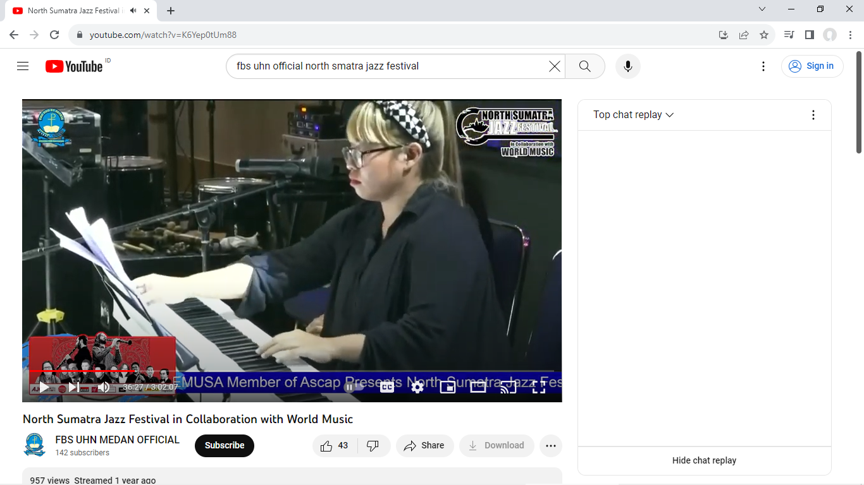

* + - 1. Menuangkan ide gagasan musikal dalam bentuk simbol bunyi (partitur), komposisi *Mute* dituliskan dalam notasi balok melalui kerja studio dengan menggunakan media software musik Sibellius Version 7 yang sangat membantu composer dalam proses penggarapan.

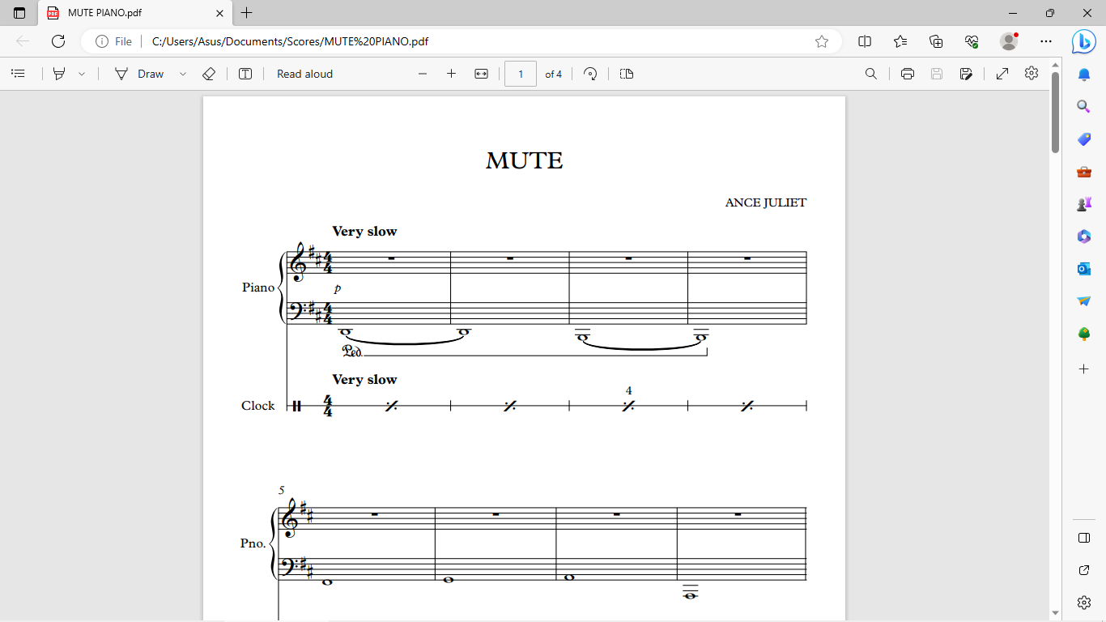

* + - 1. Menciptakan deskripsi karya MUTE yang merupakan sebuah karya piano solo bergenre kontemporer. *Mute* memiliki arti Bisu atau arti lainnya dari *mute* adalah kelu. Ada banyak hal yang kadang lebih baik disikapi dengan bisu, dari pada berbicara belum tentu dapat menyelesaikan masalah. Sikap bisu sering kali dapat menyelamatkan seseorang dari persoalan yang lebih rumit. Contoh paling sederhana adalah pada saat marah lebih baik untuk bisu terlebih dahulu, berbicaralah bila hati sudah tenang dan kamu sudah bisa mengontrol emosimu sendiri. Dengan begitu kamu akan terhindar dari amarah yang kadang tidak tepat yang sering menyakiti orang lain dan mempersulit suasana. Kita bisa menyalurkan amarahmu dalam bisu melalui [kata-kata](https://www.merdeka.com/trending/100-kata-romantis-menyentuh-hati-tunjukkan-cinta-tulus-pada-pasangan.html) bijak yang menentramkan isi kepalamu. Bicara pada diri sendiri bahwa keputusanmu untuk [bisu adalah](https://plus.kapanlagi.com/41-kata-kata-diam-penuh-makna-bukan-sekadar-tidak-melakukan-apa-apa-83d907.html" \t "_blank) keputusan yang bijak. Bisu dalam hal ini bukan berarti kamu lari dari masalah dan enggan menyelesaikannya. Arti *mute* atau bisu dalam hal ini lebih kepada menunda sebentar untuk menyelesaikan masalah, sebab kamu perlu mendinginkan kepala dan mempersiapkan hati yang lapang untuk menyelesaikan masalah. Seperti kata inspiratif "Diam bukan berarti tak melakukan apa-apa, berdaya upaya ketika membisu juga adalah perbuatan."
      2. Mendokumentasikan hasilnya. Beberapa hal ini menjadi tahapan-tahapan ide dalam menciptakan komposisi musik yang berjudul  *Mute*. Pertunjukan komposisi *Mute* dilaksanakan dalam acara North Sumatra Jazz Festival in Collaboration with World. Dokumentasi berupa foto dan video dan dipublikasikan melalui youtube dengan link (Music <https://www.youtube.com/watch?v=K6Yep0tUm88>).



1. **KONSEP:**

Konsep adalah: gagasan atau gambaran umum tentang sesuatu di dalam pikiran, kemudian di wujudkan dalam sebuah karya baru. *Mute* merupakan sebuah karya piano solo , dengan menggunakan suara yang berbicara dengan membacakan teks tentang artinya *Mute* dan diiringi dengan suara jam dinding yang berdetak dari awal hingga akhir komposisi. Komposisi *Mute* ini bergenre kontemporer. Komposisi musik *Mute* menggunakan tangga nada diatonik dan pentatonik. Tangga nada diatonik yang digunakan komposer adalah dari D Major dan tangga nada pentatonik yang digunakan adalah G-B-C-D-As.

**Pengolahan elemen musik kontemporer yang terdiri dari bentuk dan Struktur: permulaan/beginning, kelanjutan/continuation, komplikasi/complication, dan resolusi/resolution**, sebagai berikut:

1. **BENTUK:**

Bentuk, adalah ‘wujud’ yang ditampilkan atau ‘tampak’. Ketika seorang komposer menciptakan gubahan, kemudian menentukan wadahnya baik ke dalam instrumental maupun vokal. Wadah itu disebut sebagai bentuk. Bentuk komposisi musik *Mute* adalah bentuk *free form.* Komposisi musik *Mute* termasuk dalam kategori *free form* atau komposisi musik dalam bentuk bebas. Pada karya yang berjudul *Mute* ini memiliki tema, sub tema, progresi akord dimana hal ini tercakup dalam struktur awal, kelanjutan, komplikasi dan resol**usi.**

1. **STRUKTUR:**
2. Bagian awal/pengantar,

Dimulai dengan detak jarum jam yang berbunyi, dilanjutkan dengan suara berbicara, dengan mengatakan, “Heyyy…, dengan suara yang lembut memanggil. Lalu membacakan teks yang kata-katanya sebagai berikut: “Ada banyak hal yang kadang lebih baik disikapi dengan bisu, dari pada berbicara belum tentu dapat menyelesaikan masalah. Sikap bisu sering kali dapat menyelamatkan seseorang dari persoalan yang lebih rumit. Contoh paling sederhana adalah pada saat marah lebih baik untuk bisu terlebih dahulu, berbicaralah bila hati sudah tenang dan kamu sudah bisa mengontrol emosimu sendiri. Dengan begitu kamu akan terhindar dari amarah yang kadang tidak tepat yang sering menyakiti orang lain dan mempersulit suasana. Kita bisa menyalurkan amarahmu dalam bisu melalui [kata-kata](https://www.merdeka.com/trending/100-kata-romantis-menyentuh-hati-tunjukkan-cinta-tulus-pada-pasangan.html) bijak yang menentramkan isi kepalamu. Bicara pada diri sendiri bahwa keputusanmu untuk [bisu adalah](https://plus.kapanlagi.com/41-kata-kata-diam-penuh-makna-bukan-sekadar-tidak-melakukan-apa-apa-83d907.html" \t "_blank) keputusan yang bijak. Bisu dalam hal ini bukan berarti kamu lari dari masalah dan enggan menyelesaikannya. Arti *mute* atau bisu dalam hal ini lebih kepada menunda sebentar untuk menyelesaikan masalah, sebab kamu perlu mendinginkan kepala dan mempersiapkan hati yang lapang untuk menyelesaikan masalah. Seperti kata inspiratif "Diam bukan berarti tak melakukan apa-apa, berdaya upaya ketika membisu juga adalah perbuatan."

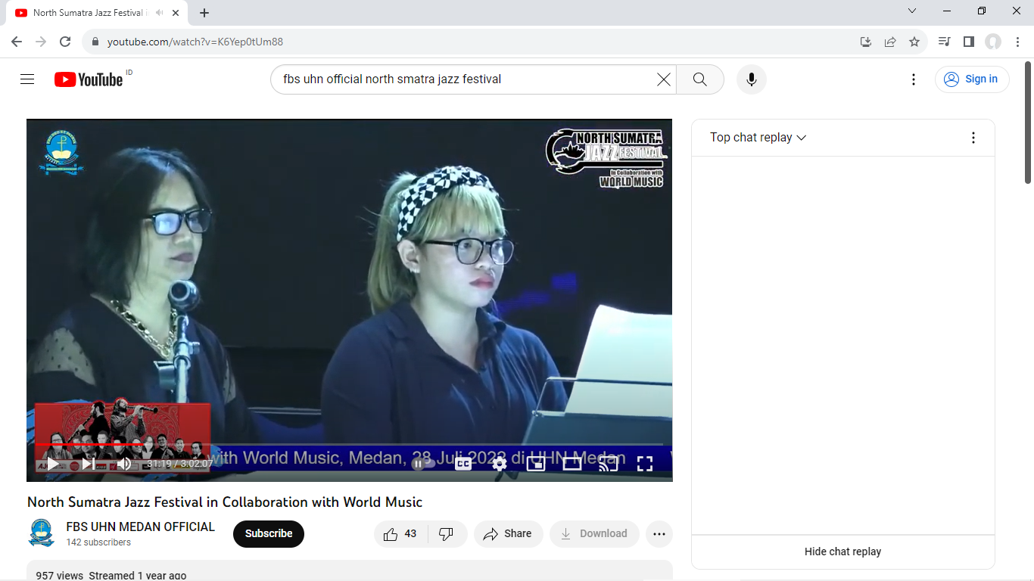

Gambar 1: intro, diawali dengan sang composer berbicara dengan membaca teks tentang arti dan gambaran *Mute.*

*(Sumber:* [*https://www.youtube.com/watch?v=K6Yep0tUm88*](https://www.youtube.com/watch?v=K6Yep0tUm88)*)*

1. Bagian kelanjutan/*continuation*,

dimulai dengan bunyi piano digital yang diaminkan dengan dinamik sangat lembut.

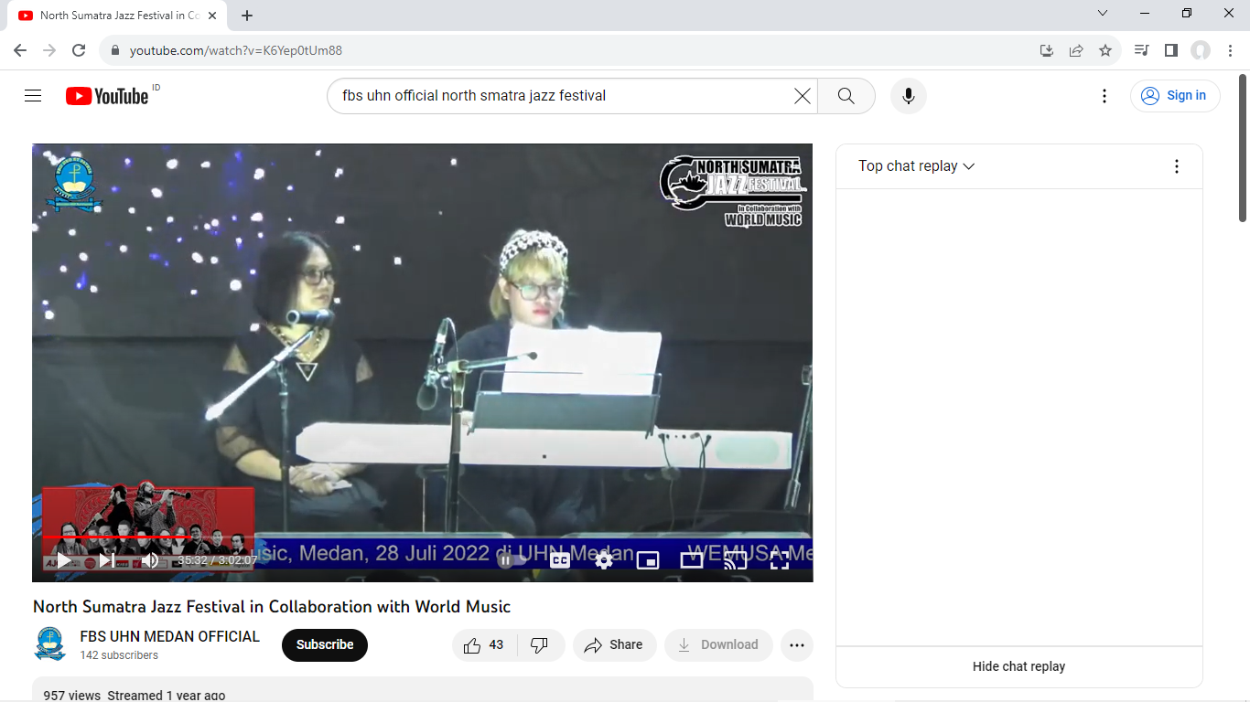

Gambar 2: kelanjutan/*continuation*, diawali dengan sang pianist Ruth Agustin Silalahi, M. Sn sedang bermain piano digital dengan dinamik sangat lembut dan tempo yang sangat lambat.

*(Sumber:* [*https://www.youtube.com/watch?v=K6Yep0tUm88*](https://www.youtube.com/watch?v=K6Yep0tUm88)*)*



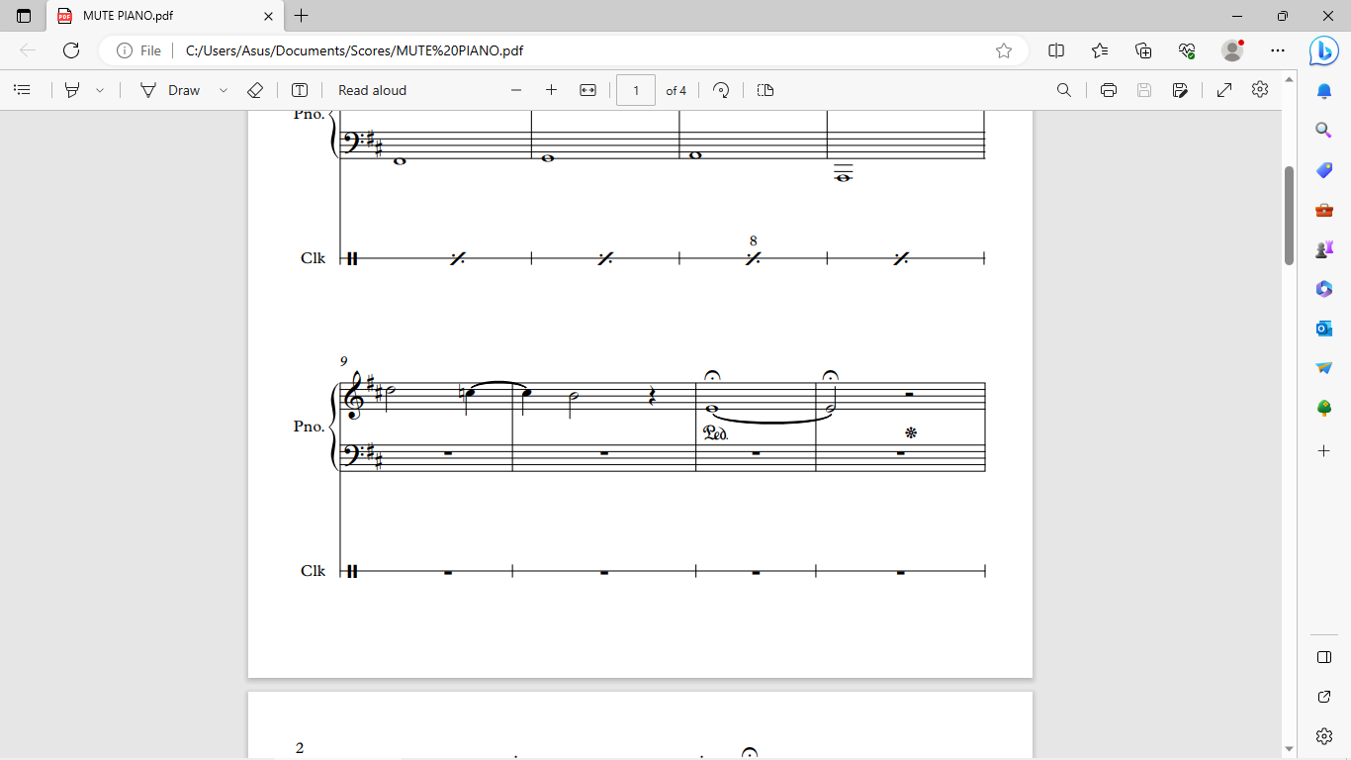

Gambar 3: score piano dimainkan dengan dinamik sangat lembut dan tempo sangat lambat *(very slow).* (Sumber:Ance Panggabean. 2023)

1. Bagian komplikasi/*complication*, pada bagian ini, pianist Ruth Agustin Silalahi, S. Sn, M. Sn, memainkan teknik *cluster* dan teknik *pointlsm* pada piano. Selain itu, di bagian ini juga menggunakan note 1/32.

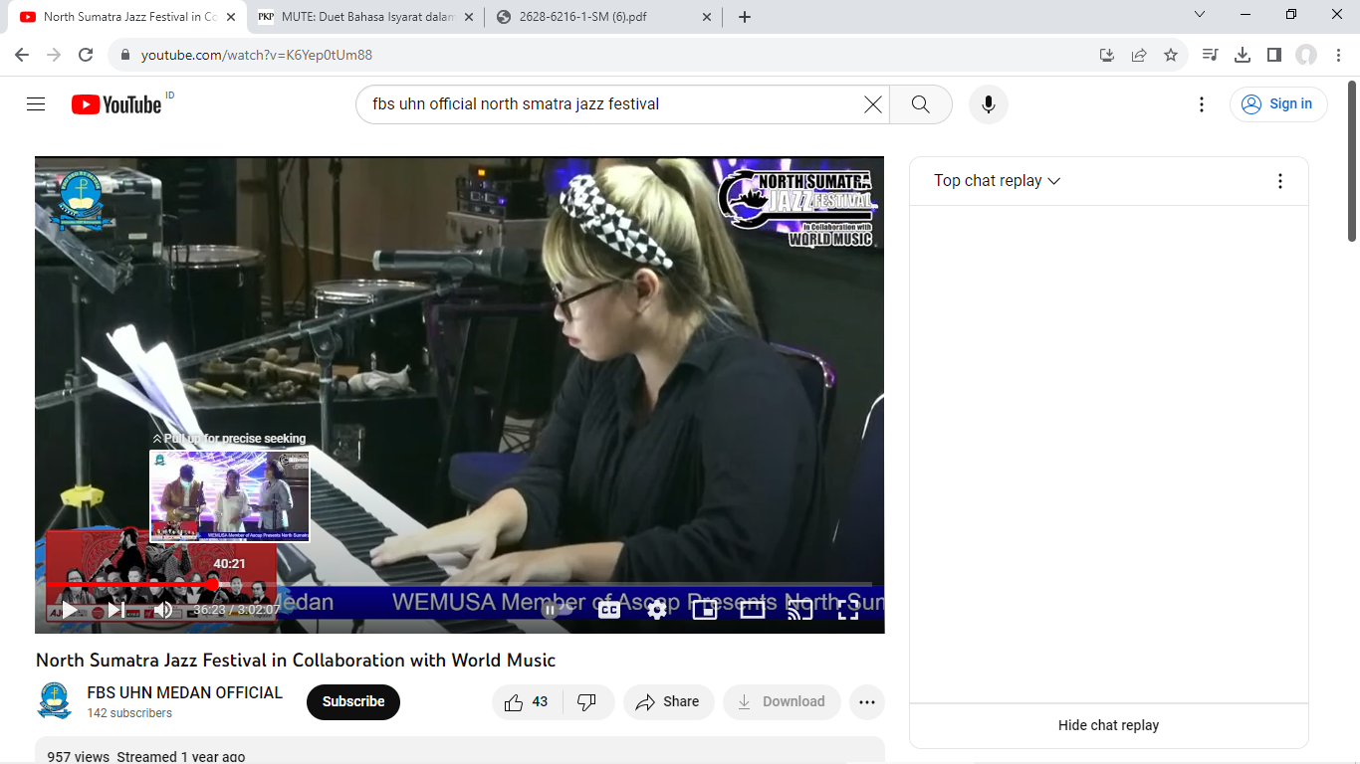

*Gambar 4: Pianist memainkan bagian kompilasi pada menit 35.40*

*(Sumber:* [*https://www.youtube.com/watch?v=K6Yep0tUm88*](https://www.youtube.com/watch?v=K6Yep0tUm88)*)*

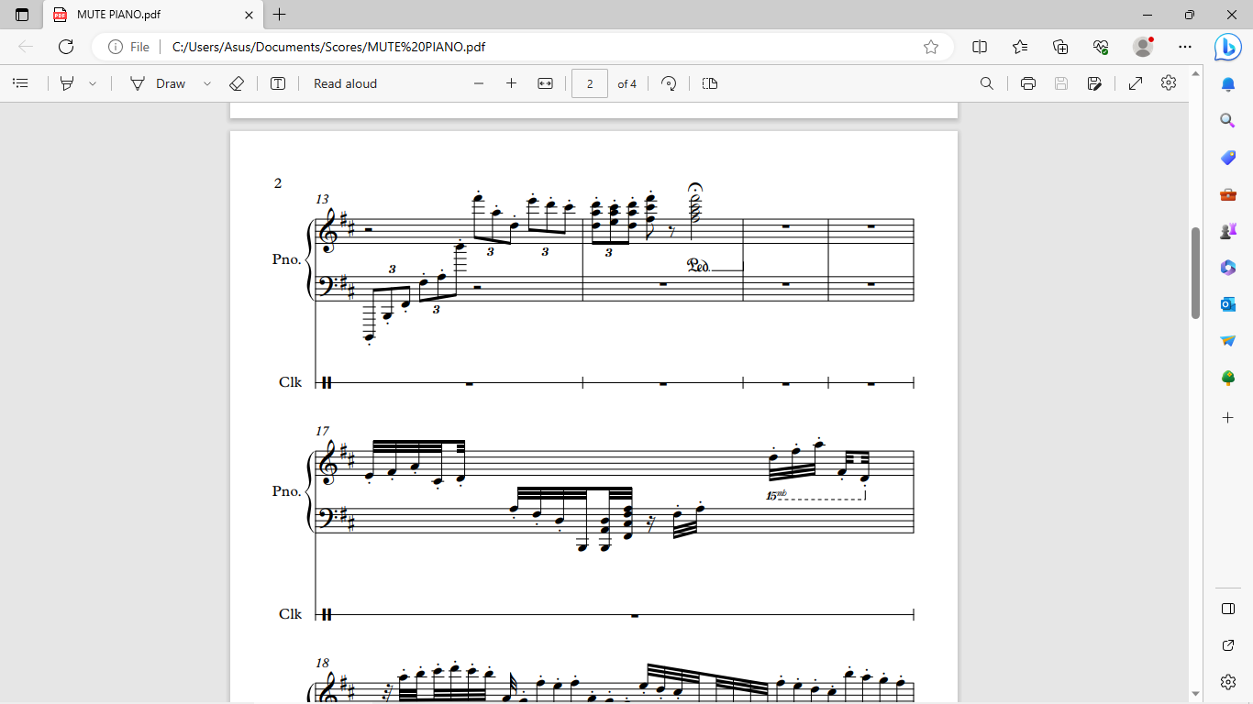

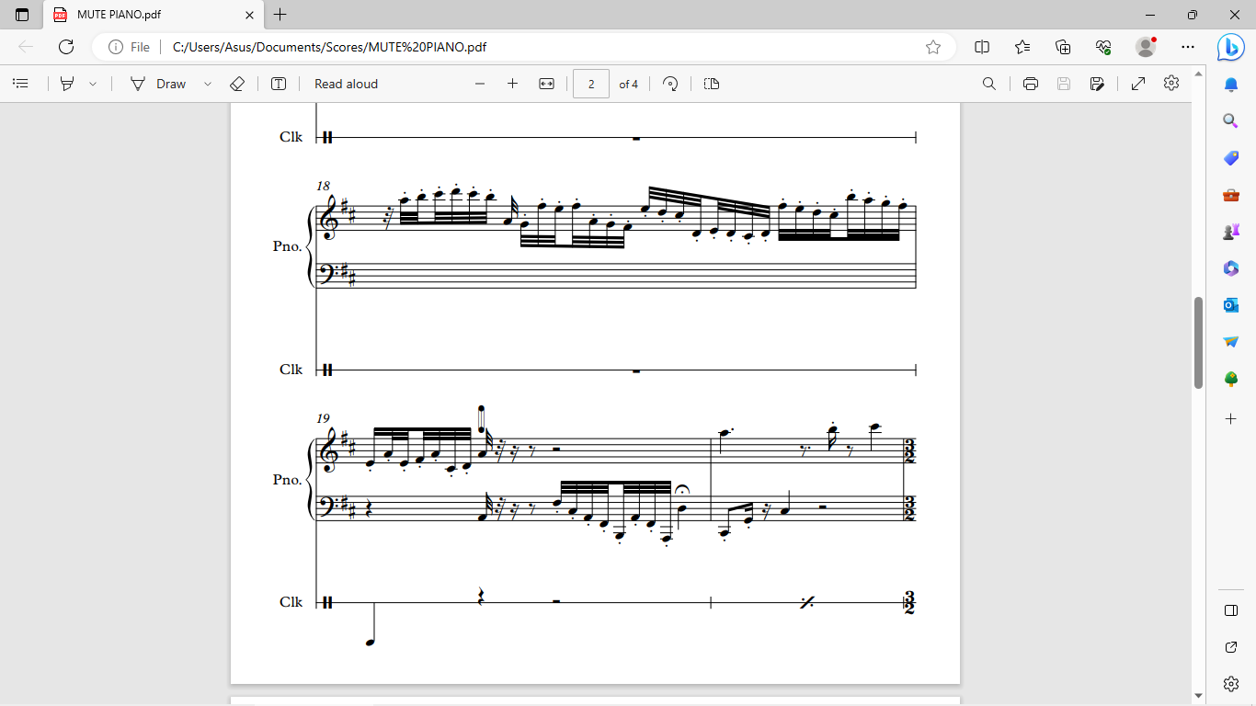

Gambar 4: pada bagian ini, dalam *score* terdapat teknik *cluster* dan teknik *pointlsm* pada piano. Menggunakan note 1/32. (sumber: Ance Panggabean, 2023).

1. Bagian resolusi/*resolution*.

Dan terakhir yaitu bagian resolusi/*resolution* adalah dimulai pada bagian *change meters* menggambarkan suasana rasa sedih, marah, kesal, dan diam atau kelu. Kemudian pada bagian kompilasi/complication terdapat arpeggio sering digunakan dalam membangun melodi. Dalam perkembangan musik mutakhir, arpeggio digunakan juga sebagai pengiring dan komposisi musik. Pada dasarnya, teknik arpeggio memainkan senar dengan memecah nada dari akord yang sedang dimainkan, secara bergantian dan teratur. Juga terdapat tema baru dalam tempo allegretto ditambahkan, pada melodi dan bass. Menggunakan nilai nada atau not se-per 32 an. Dan kembali pada tonalitas dasar/kunci dasar.

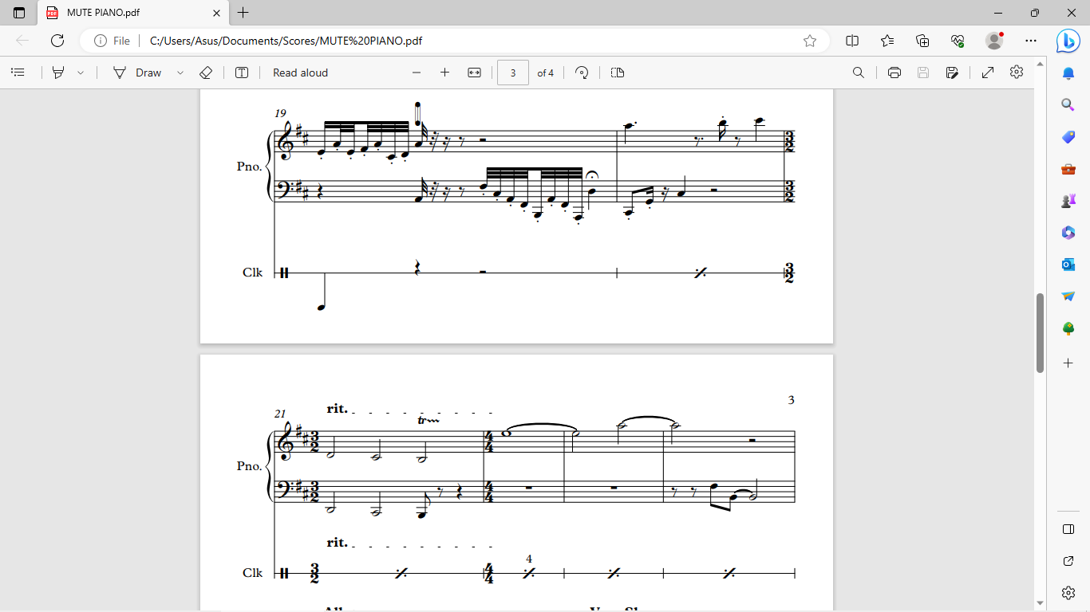

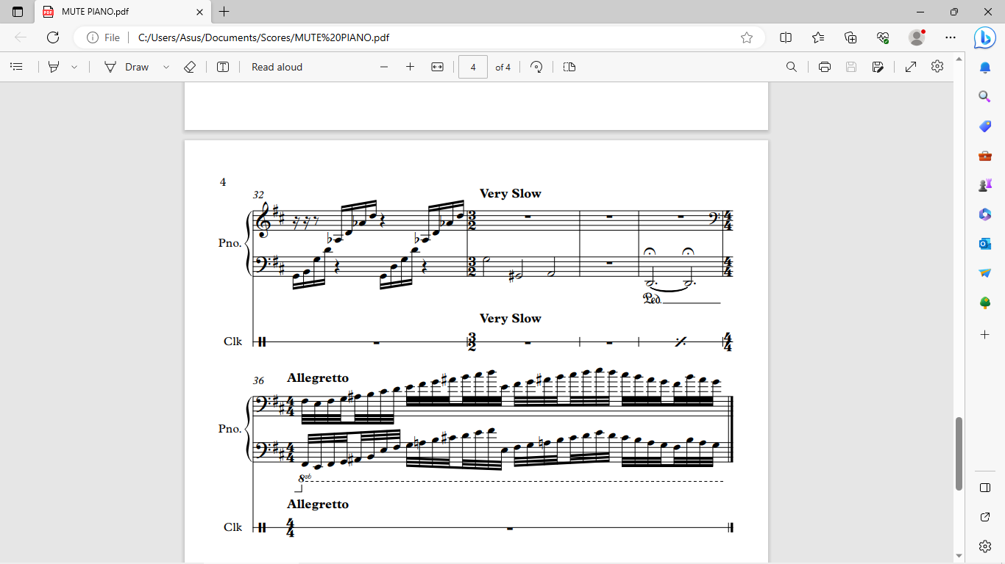

Gambar 6. pada bagian ini, *change meters* menggambarkan suasana rasa sedih, marah, kesal, dan diam atau kelu, dan teknik arpeggio sering digunakan dalam membangun melodi. (sumber: Ance Panggabean, 2023).

1. **GAYA:**

Gaya, Adapun gaya yang dimaksud dalam karya musik *Mute* adalah gaya musikal. Peneliti pada kesempatan ini dapat melihat gaya musikal komposer dimana hal ini merupakan karakteristik musikal yang ditawarkan oleh komposer. Adapun tiga gaya musikal yang ditawarkan adalah:

1. Gaya lokal, menggunakan sifat-sifat lokal daerah baik estetis maupun ekspresif yang berbeda dengan daerah lainnya.
2. Gaya individual, karakteristik seorang tokoh pencipta lagu-lagu yang membuat berbeda dengan pencipta lagu lainnya.
3. Gaya periodikal, karakteristik yang menghasilkan gaya musikal tertentu disetiap zaman.

**SIMPULAN**

*Mute* merupakan sebuah hasil karya cipta atau komposisi yang bergenre kontemporer. Arti kata *Mute* adalah bisu atau arti lainnya dari mute adalah kelu. Ada beberapa hal yang perlu untuk dikaji dalam komposisi *Mute* ini, yaitu tentang kajian penciptaan karya komposisi musik sebagai penyampaian makna pengalaman empiris bergenre kontemporer dan pengolahan elemen musik kontemporer yang terdiri dari Struktur: permulaan/beginning, kelanjutan/continuation, komplikasi/complication, dan resolusi/resolution. Penciptaan karya komposisi musik *Mute* sebagai penyampaian makna pengalaman empiris bergenre kontemporer dan pengolahan elemen musik kontemporer.

Beberapa proses komposisi yang penting yang menjadi suatu dasar dalam menulis komposisi *Mute*, sebagai berikut:

* + - 1. Ide atau gagasan, composer mendapatkan ide dari bisu. *Mute* artinya bisu. Dengan Bisu dapat menjelaskan banyak hal yang kadang lebih baik disikapi dengan bisu, dari pada berbicara belum tentu dapat menyelesaikan masalah. Sikap bisu sering kali dapat menyelamatkan seseorang dari persoalan yang lebih rumit.
      2. Konsep, musik kontemporer
      3. Bentuk, bentuk komposisi musik *Mute* adalah bentuk *free form.* Komposisi musik *Mute* termasuk dalam kategori *free form* atau komposisi musik dalam bentuk bebas.
      4. Struktur: bagian awal, diawali dengan sang composer berbicara dengan membaca teks tentang arti dan gambaran *Mute.* Bagian kelanjutan, dimulai dengan bunyi piano digital yang dimainkan dengan dinamik sangat lembut. Bagian komplikasi, memainkan teknik *cluster* dan teknik *pointlsm* pada piano. Selain itu, di bagian ini juga menggunakan note 1/32. Bagian resolusi, adalah dimulai pada bagian *change meters* menggambarkan suasana rasa sedih, marah, kesal, dan diam atau kelu. Kemudian pada bagian kompilasi/complication terdapat arpeggio sering digunakan dalam membangun melodi.
      5. Gaya. Adapun gaya yang dimaksud dalam karya musik *Mute* adalah gaya musikal.

**DAFTAR PUSTAKA**

Adorno W. Theodor, Susan Gillespie. 2008. Music, Language, and Composition. The Musical Quarterly, Vol. 77, No. 3, pp. 401-414. Oxford University Press

Batubara, Junita. 2020. The Rhythm of Birds: A Programmatic Musical Composition about Living in Tanjung Malim. Проблемы Музыкальной Науки / Music Scholarship, 2021(2), 116–125.

<https://doi.org/10.33779/2587-6341.2020.2.116-125>

Batubara Junita, 2021. Destinasi: Kolaborasi Kreatif Musik Digital, Puisi dan Tari. Jurnal Resital Vol. Vol. 22 No. 1, April 2021: 1-11. (Sinta 2).

[E-ISSN 2338-6770](http://u.lipi.go.id/1392432353),

DOI: <https://doi.org/10.24821/resital.v22i1>

Sihite, Jubilezer, Junita Batubara, Arsen Nahum Pasaribu, Kamaluddin Galingging, 2022. Perbahasan Musikal dan Lingual dalam Penerjemahan Andung Tonggo Raja: Ditinjau dari Melodi dan Kountur. Jurnal Panggung V32/N2/06/2022. ISSN: 0854-3429. (Sinta 2)

Dick Hartoko, 1984. Manusia dan Seni. Yogyakarta: Penerbit Kanisius.

Eliwati, E. 2019. A Transmission of Kêlèntangan Music among the Dayak Bênuaq of East Kalimantan in Indonesia. Malaysian Journal of Music, 8, 108–121.

https://doi.org/10.37134/ mjm.vol8.7.2019

Galingging, Kamaluddin, Ance Juliet Panggabean, Junita Batubara, Chris Riveldi Wesley Purba. 2022. Kajian Struktur dan Bentuk Musik Piano *Hungarian Rhapsody No. 2* Karya Frans Liszt Dimainkan oleh Yannie Tan. Jurnal Panggung V.32/N4/12/22DOI:. <http://dx.doi.org/10.26742/panggung.v32i4.2299>. Print ISSN: [0854-3429 (Media Cetak)](http://issn.pdii.lipi.go.id/issn.cgi?daftar&1180432355&1&&) Online ISSN: [.](http://issn.pdii.lipi.go.id/issn.cgi?daftar&1454569659&1&&) (Sinta 2).

Hernandez-Olivan, Carlos & Jose R. Beltran. 2021. Music Composition With Deep Learning: A Review. <https://doi.org/10.48550/arXiv.2108.12290>

<https://carlosholivan.github.io>

#### Indrawan, Andre, Dr. M.Hum., M.Mus.St. 2011. Struktur Dan Gaya. Studi Dan Analisis Bentuk-Bentuk Musikal. (Edisi Perluasan) terjemahan dari judul asli “Structure and Style; The Study and Analysis of Musical Forms (Expanded Edition)”Stein, Leon, 1979. Miami: Summy-Bichard Music. Yogyakarta: UPT Perpustakaan: Institut Seni Indonesia.

Pramudya, Nicolas Agung. 2019. Penciptaan Karya Komposisi Musik Sebagai Sebuah Penyampaian Makna Pengalaman Empiris Menjadi Sebuah Mahakarya. Gelar Jurnal Seni Budaya, Volume 17 Nomor 1, Juli 2019. Institut Seni Indonesia Surakarta. ISSN: 1410-9700(print), 2655-9153 (on line). (sinta 2).

https://jurnal.isi-ska.ac.id/index.php/gelar/article/view/2597/pdf

Sugiyono. (2013). Metode Penelitian Kuantitatif, Kualitatif dan R&D. Bandung: Alfabeta.CV

Sugiyono. (2016). Metode Penelitian Kuantitatif, Kualitatif dan R&D. Bandung: PT Alfabet

**Sumber Internet:**

Kamus Besar Bahasa Indonesia, 2014. Departemen Pendidikan Nasional Indonesia. Jakarta: Pusat Bahasa.

Kawakami, Genichi. Tanpa tahun. Basic Principles For Composition And Performance. Yamaha Music Foundation.

Lembaga Alkitab Indonesia, 2022. Jakarta

Paddison, Max and Irene Deliege. 2010. *Contemporary Music: Theoretical and Philosophical Perspectives*. Published by Routledge. 2 Park Square, Milton Park, Abingdon, Oxon OXI4RN, 711 Third Avenue, New York, NY 10017, USA.

Panggabean, Ance. 2006. Proses Penciptaan dalam Pengalaman Diri. Medan. Jurnal Etnomusikologi vol. 2. No. 1, Mei 2006.hal. 1-9. Universitas Sumatera Utara.

Panggabean, Ance Juliet. 2020. Melodic Technique Development in The Music Creation Skills As The PrerequisiteAt The Composition Lecture. DOI: [10.29013/ESR-20-11.12-9-17](https://doi.org/10.29013/ESR-20-11.12-9-17). European Science Review. Premier Publishing s.r.o. ISSN: 2310-5577.

Panggabean, Juliet Ance. 2022. Bentuk Dan Konstruksi Komposisi Musik Modern ‘Tjapung Ketjipung Di Tjikapundung’ Karya Amir Pasaribu. Jurnal VISH vol. 3 no. 1 Juni 2022. ISSN (print) : 2722-7316

<https://ejournal.uhn.ac.id/index.php/humaniora/article/view/538/650>

Prier SJ, Edmung Karl. 1996. Ilmu Bentuk Musik. PML Yogyakarta.

Rico Gusmanto, Dwindy Putri Cufara, Rivaldi Ihsan. 2021. Kekitaan : A Music Composition Reveals The Cultural Identity of Pasaman Barat Regency. Jurnal Ekspresi Seni Jurnal Ilmu Pengetahuan dan Karya Seni Available online at:<https://journal.isi-padangpanjang.ac.id/index.php/Ekspresi>. JURNAL EKSPRESI SENI – VOL 23 NO. 1.JUNI (2021) 2580-2208

Rustiyanti, S. (2021). Ekranisasi AR PASUA PA: dari Seni Pertunjukan ke Seni Digital sebagai Upaya Pemajuan Kebudayaan. Mudra: Jurnal Seni Budaya, 36(2), 186–196. <https://doi.org/10.31091/mudra.v36i2.1064>

# Kamus Besar Bahasa Indonesia (KBBI). Ide adalah rancangan yang tersusun di dalam pikiran, gagasan dan cita-cita.. (<https://kbbi.web.id/ide>) Kamus versi online/daring (dalam jaringan).diakses pada Jumat 18 Oktober 2019. Pukul 09.00 Wib.

# Kamus Besar Bahasa Indonesia (KBBI.). Konsep adalah rancangan. (<https://kbbi.web.id/konsep>) Kamus versi online/daring (dalam jaringan). Diunduh: Minggu, 19 Januari 2020. Pukul. 11.50 wib

Kamus Besar Bahasa Indonesia (KBBI). Arti kata Penciptaan.

(<https://jagokata.com/artikata/penciptaan).> Unduh pada hari Selasa, 25 Februari 2020. Pukul. 12.40 Wib.

Keterampilan berasal dari kata dasar ‘terampil’. ( <https://lektur.id/arti-keterampilan/>) unduh : Minggu, 19 Januari 2020. Pukul. 11.50 wib).

Kusnardi.2018.<https://elibrary.unikom.ac.id/id/eprint/3002/8/UNIKOM_Kusnardi%20Irfan%20Hadikusumah_12.%20BAB%20II.pdf>. (diakses hari Senin, 3 Oktober 2022. Pukul 14.45 WIB.

Panggabean, Ance. Proses Penciptaan Dalam Pengalaman Diri. (<https://www.etnomusikologiusu.com/uploads/1/8/0/0/1800340/ancepanggabeanproses.pdf>) diakses pada hari jumat, 18 Oktober 2019. Pada pukul 08.30 Wib.

Yqinbee. 2014. *Broken Chord*. <https://yqinbee.wordpress.com/tag/brokenchord/#:~:text=Nama%20lain%20dari%20Arpeggio%20adalah,akord%20yang%20dibunyikan%20secara%20terpisah>.

Ediwar, at.al. 2020. Saluang Dendang Sirompak dalam Tradisi Ritual Magis di Payakumbuh: Satuan Kajian Karakteristik Musikal. Jurnal Panggung V30/N4/12/2020

Ferry Herdianto, Mulyadi, Emridawati, Zainal Warhat. 2022. Institut Seni Indonesia Padangpanjang Fakultas Seni Pertunjukan Komposisi Musik Maqam Duo (Dipentaskan di Convention Hall UNAND Padang). Panggung Jurnal Seni Budaya vol 32 no. 1 2022 Varian Model Proses Kreatif Dalam Cipta karya Seni. ISSN: 0854-3429. DOI: <http://dx.doi.org/10.26742/panggung.v32i1>

Fitriady, M.A (2015) Komposisi Musik dan Aransemen Brass Section Grup Band Aimee di Semarang. Skripsi. Universitas Negeri Semarang

Sisworo, Budi. 2012. Upaya Peningkatan Nada dalam Tangga nada Pentatonik dan Diatonik Melalui Listening Songs Pada Siswa SMP Negeri 2 Turi Sleman Yogyakarta. Universitas Negeri Yogyakarta. https://eprints.uny.ac.id/6707/1/sumery%20skripsi.pdf

Sukerta, P.P (2011) Metode penyusunan karya music(sebuah alternative)”. Surakarta: ISI PressSolo

1. Urhendi. 2018. Ide Penciptaan dan Tangganada, <http://repository.unpas.ac.id/33033/3/BAB%20III.pdf> diakses 7 Januari 2023.

Vanya Karunia Mulia Putri. 2021. Kompas.com Skola Teknik dan Gaya Menyanyi Lagu Daerah Kompas.com - Diperbarui 14/12/2021, Teknik dan Gaya Menyanyi Lagu Daerah. <https://www.kompas.com/skola/read/2021/05/27/125722269/teknik-dan-gaya-menyanyi-lagu-daerah?page=all>. Diakses 7 januari 2023

# Arti Empiris <https://kbbi.web.id/empiris>, Kamus Besar Bahasa Indonesia (KBBI)

Kamus versi *online/daring* (dalam jaringan). diakses tanggal 18 April 2023, pukul 07.37 WIB.